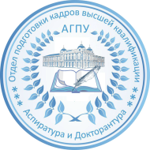
ИНФОРМАЦИЯ О МЕСТАХ ПРИЁМА ДОКУМЕНТОВ, НЕОБХОДИМЫХ ДЛЯ ПОСТУПЛЕНИЯ В ФГБОУ ВО «АГПУ»
на места по договорам об оказании платных образовательных услуг по очной и заочной формам обучения
на образовательные программы высшего образования – программы подготовки научно-педагогических кадров в аспирантуре

Приём документов от поступающих на очную и заочную формы обучения осуществляется
с 15 мая по 25 августа 2017 года

Приёмная комиссия располагается по адресу:
352901, г. Армавир, ул. Кирова, 50, каб. 35

Контактный телефон:
(86137) 4-01-70.

Часы приёма документов:
с понедельник по четверг – с 8:00 до 17:00;
пятница – с 8:00 до 16:00;
Суббота - воскресенье – выходной.

